Инструкция к домашнему заданию №2

Для выполнения задания использовались следующие библиотеки:

prettytable

matplotlib.pyplot

Действия и результаты:

1. Код предлагает пользователю ввести тикер. Для тестирования кода введем тикер Сбербанка.

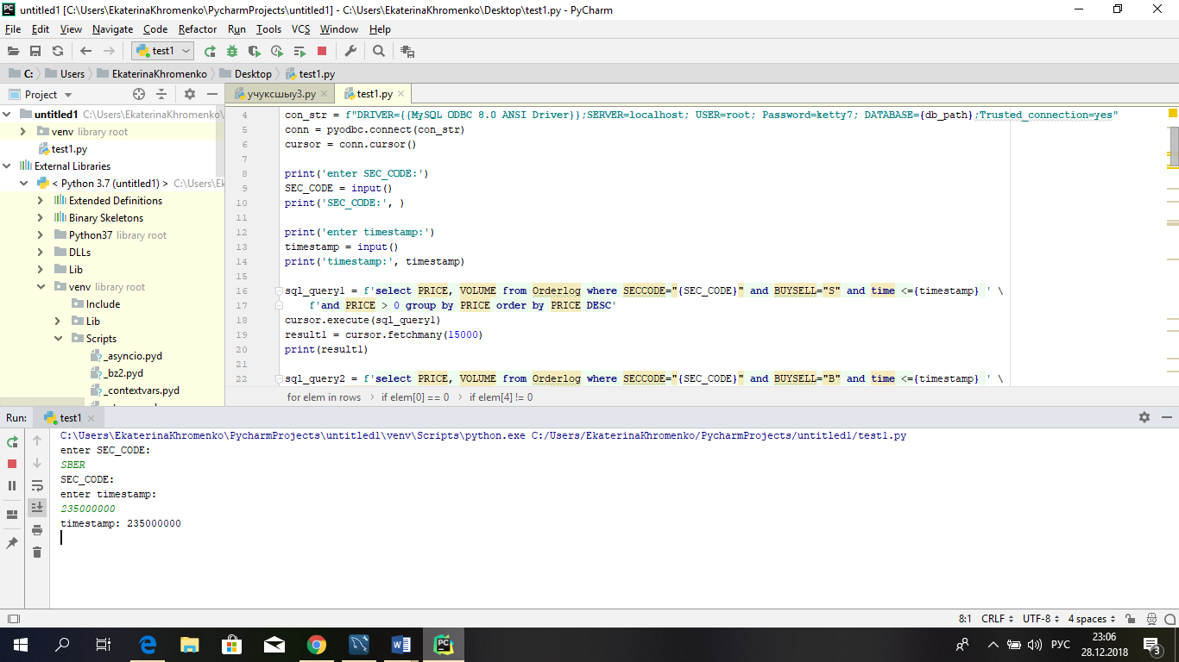

1. Далее код предлагает ввести момент времени. До указанного момента времени запрашиваются в базе данных exercise1 заявки по тикеру Сбербанка. Момент времени необходимо вводить в формате hhmmsszzz. Если время вводится в другом формате, то выдается ошибка.

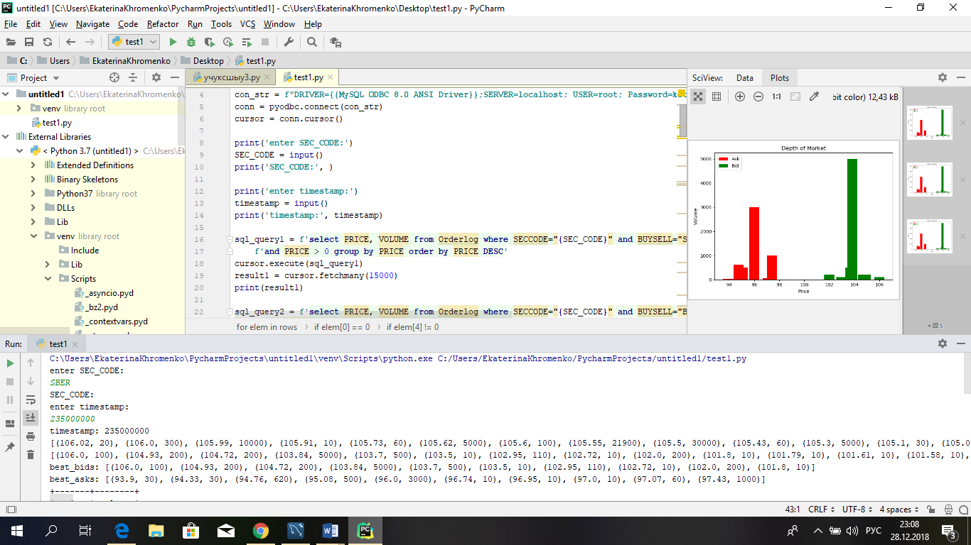

1. Далее код запрашивает в базе данных exercise 1 в таблице Orderlog цену и объем по заявкам со стороны Buy по указаному тикеру и до заданого периода времени. После этого код запрашивает заявки со стороны Sell. Заявки со стороны Buy и Sell представлены в порядке убывания по цене.

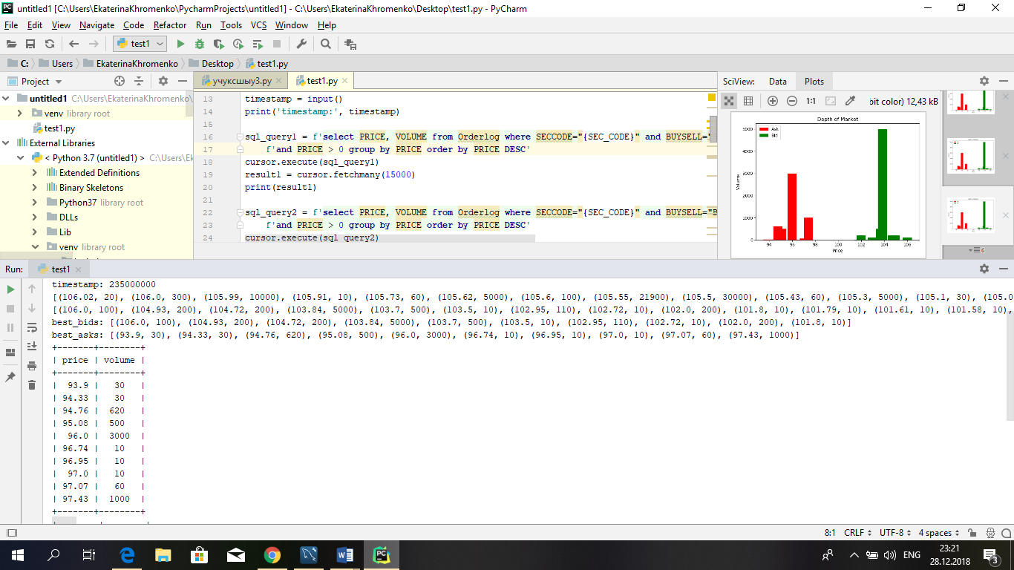

1. Далее код отбирает наилучшие 10 заявок Bid и Ask.

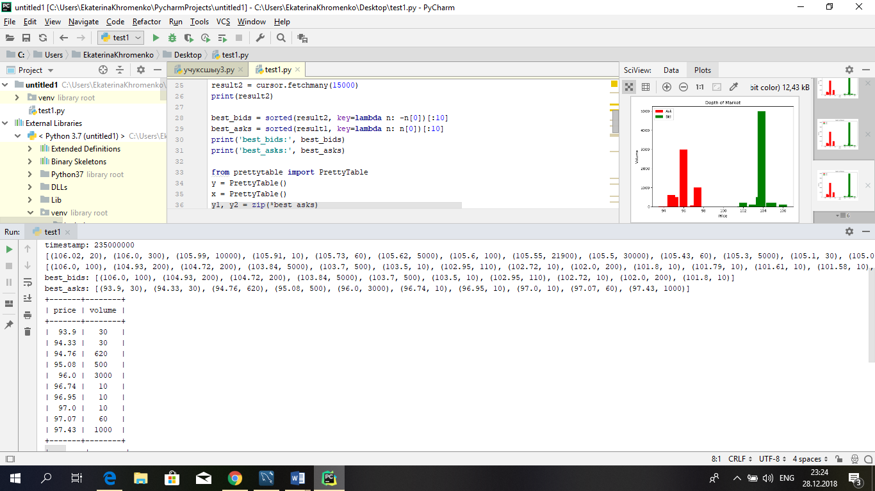

1. Визуализация заявок Ask:

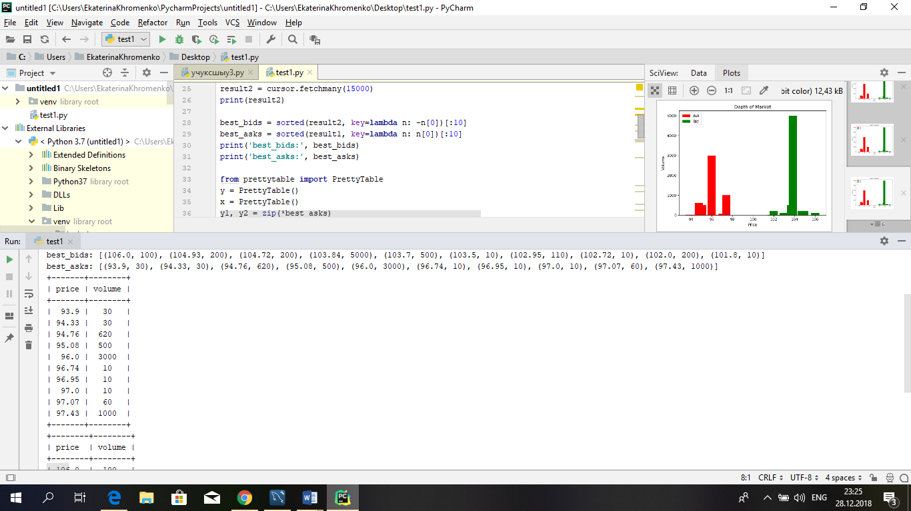

1. Визуализация заявок Bid:

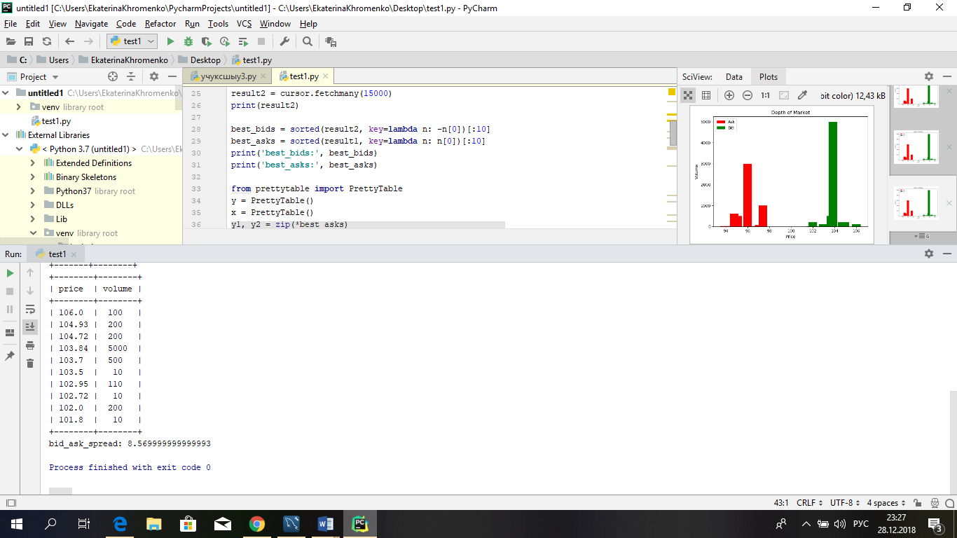

1. Далее считается бид-аск спред, который характеризует такой аспект ликвидности как сжатость. Бид-аск спред представляет собой разницу между максимальной ценой Buy и минимальной ценой Sell. 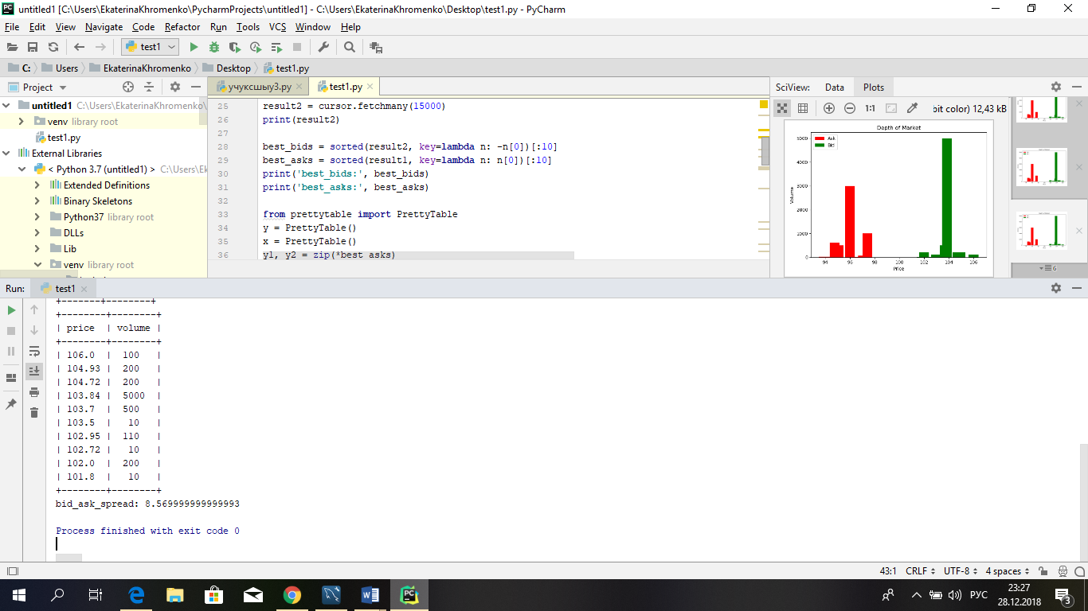
2. Визуализация стакана для тикера Сбербанка. На графике представлен объем на лучших ценах покупки и продажи (такой аспект ликвидности как глубина)

